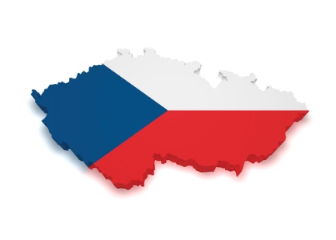

**14. ŠKOLNÍ TÝDEN**

**Od 2. do 6.prosince 2024**

**INFORMACE K VÝUCE**

|  |  |  |
| --- | --- | --- |
|  | **CO NÁS ČEKÁ V TOMTO TÝDNU** | **POZNÁMKY** |
| **ČESKÝ JAZYK**VÃ½sledek obrÃ¡zku pro travel | * slovní druhy * shrnutí vyjmenovaná slova, opakování * práce s textem |  |
| **MATEMATIKA**SouvisejÃ­cÃ­ obrÃ¡zek | * rovnice * zlomky |  |
| **ČAS**  VÃ½sledek obrÃ¡zku pro travel | * části těla rostlin – test (úterý) * živočichové – společné znaky * kraje ČR |  |
| **ANGLIČTINA**SouvisejÃ­cÃ­ obrÃ¡zek | * Vánoce v Americe * přítomný čas průběhový |  |